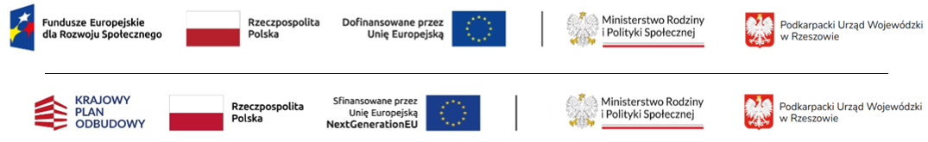
Oświadczenie wnioskodawcy będącego podmiotem innym niż jednostka samorządu terytorialnego o dysponowaniu prawem do lokalu
- W związku z ofertą złożoną w Programie rozwoju instytucji opieki nad dziećmi w wieku do lat 3 „MALUCH+” 2022 - 2029, stosownie do zapisów pkt. 6.2 Programu oświadczam, że na dzień złożenia wniosku, to jest ..................... w stosunku do ..............................(nazwa i adres przedmiotu wniosku) posiadam następujący tytuł prawny do lokalu ..........................................................(wskazać jeden z tytułów, o których mowa w pkt. 6.2 Programu). Tytuł ten jest ograniczony czasowo do ...*/nie jest ograniczony czasowo*. Oświadczam, że w zakresie dysponowania do lokalu, moje prawa nie podlegają ograniczeniu* / podlegają ograniczeniu * (opisać jakiemu).
Do oświadczenia dołączam kopię dokumentu, o którym mowa wyżej oraz pod rygorem odpowiedzialności karnej za składanie dokumentów niezgodnych ze stanem faktycznym – oświadczam, że kopia ta odzwierciedla treść dokumentu oryginalnego, która jest aktualna na dzień składania oświadczenia.
- Jednocześnie deklaruję, że szacunkowa wartość powyższego obiektu na dzień składania wniosku wynosi ..................... zł, a po zakończeniu inwestycji i uzyskaniu wpisu do Rejestru Żłobków i Klubów Dziecięcych wynosić będzie ..................... zł, wobec czego możliwe będzie /nie będzie możliwe* ustanowienie hipoteki na pierwszym miejscu, w wysokości do 110% otrzymanych środków, na rzecz Skarbu Państwa – Wojewody Podkarpackiego, na powyższym obiekcie - w celu zabezpieczenia ewentualnych roszczeń z tytułu niewłaściwego wykonywania zadania*.
- W związku z brakiem możliwości ustanowienia hipoteki, o której mowa w pkt. 2, jako zabezpieczenie prawidłowości wykorzystania otrzymanych środków, planuję wnieść ........................ (wskazać jedną lub kilka spośród ustanowionych przez Wojewodę Podkarpackiego form zabezpieczenia wykonania umowy, wraz z określeniem ich szacunkowej wartości).*

*- niepotrzebne skreślić
....................................
Podpis wnioskodawcy
Uwaga – skan oświadczenia lub dokument podpisany elektronicznie należy dołączyć do wniosku składanego w systemie emp@tia. W przypadku złożenia skanu, podpisany oryginał należy dostarczyć do 7 dni od daty zatwierdzenie wniosku w systemie do Podkarpackiego Urzędu Wojewódzkiego.

